CCILM quadri fond blanc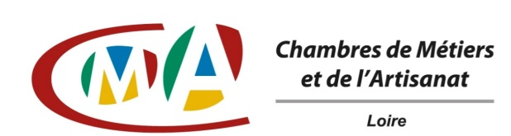

**BULLETIN-REPONSE**

**CLUB DES NOUVEAUX ENTREPRENEURS DU ROANNAIS**

**Jeudi 14 Juin 2018 à partir de 19 H 00**

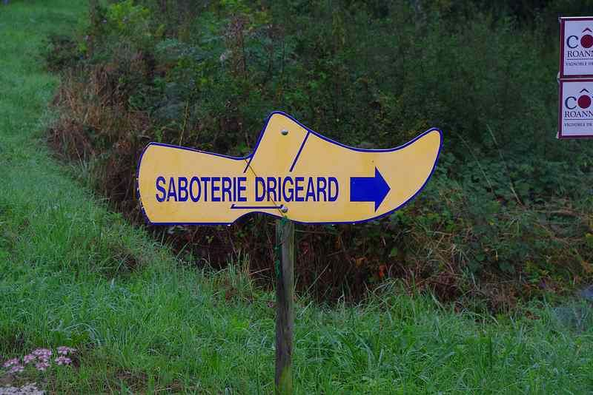

**Visite**

**SABOTERIE DRIGEARD**

**Chazelles  
42370 RENAISON**

**&**

**Repas**

**Pizz’a DOUDOU**

**109 Route de Lyon**

**42310 LA PACAUDIERE**

**Mme / M. .............................................................................................………..………………………**

**Entreprise (Nom + Activité) .............................................................…………........…………………**

**Adresse .............................................................................................................................................**

**Email : ....................................................@................................................ Tél. ...........……….........**

❒ **Participera** ❒ **Sera accompagné(e) de ............. personne(s)**

**Ci-joint un chèque de 23 € X ...... personne(s) soit un total de ........... €**

*Chèque à établir à l’ordre de la CMA LOIRE*

Inscription prise uniquement par la CMA LOIRE.

Aucune inscription ne sera validée sans règlement.

**Toute annulation devra être faite avant le 11 juin 2018, sans quoi le règlement sera encaissé**.

Bulletin à retourner **au plus** **tard le Lundi 11 Juin 2018** à l’adresse suivante :

**CMA LOIRE**

**Service Création / Reprise**

**Espace Mermoz**

**14 rue Moulin Paillasson**

**42300 ROANNE**

**Tél. 04.77.92.38.00**

***Email :*** [***amandine.rodamel***](mailto:amandine.rodamel)***@cma-loire.fr***